茶室　道具一覧

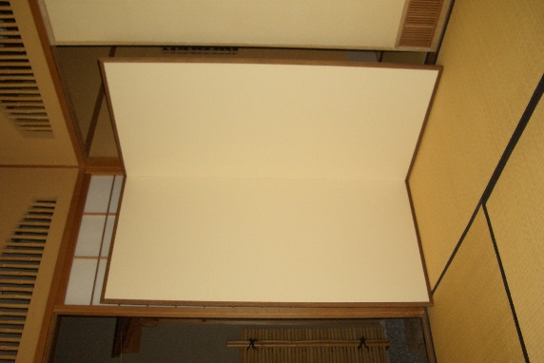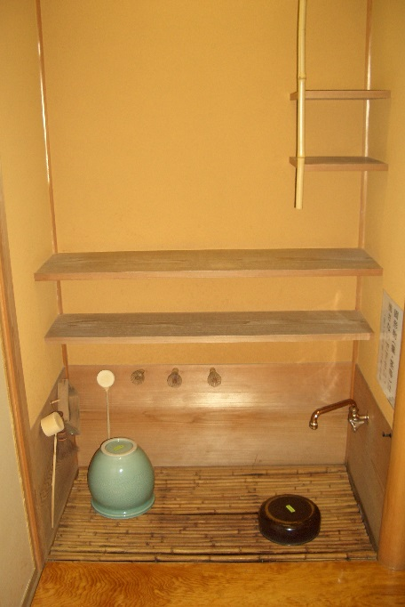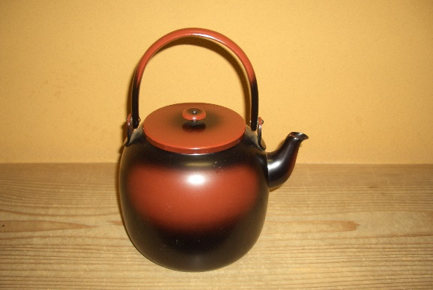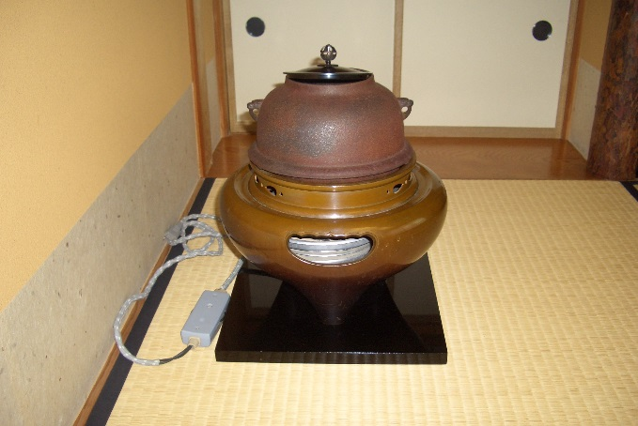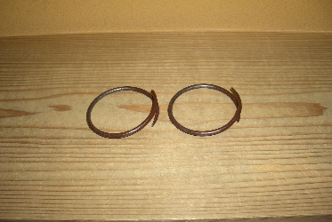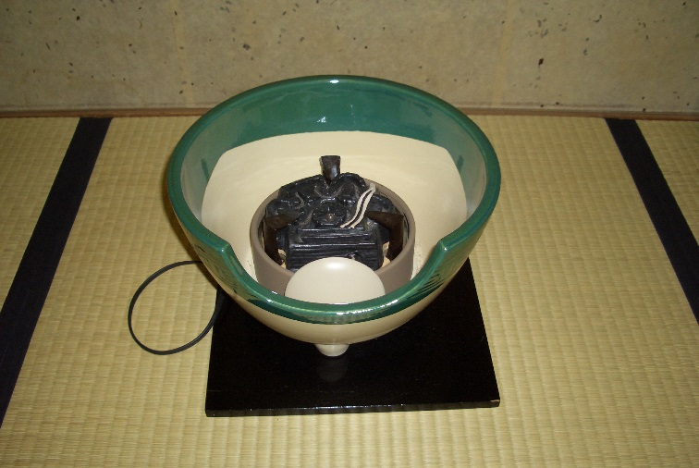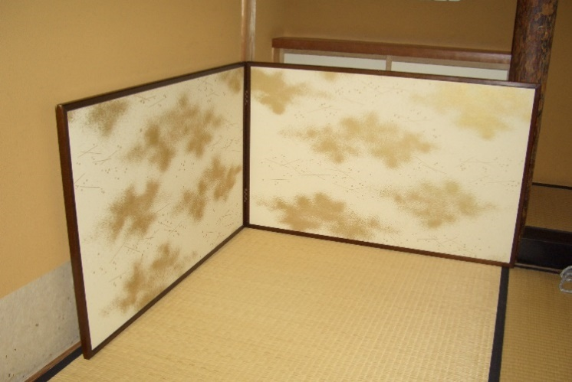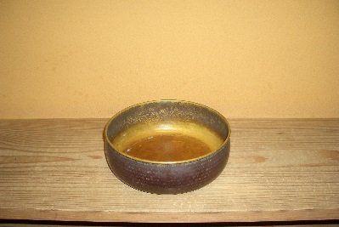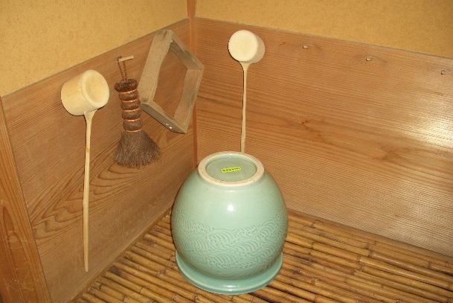

炉釜(ろがま)・電熱器

環(かん)

電気炭併用涼呂・敷板

水屋屏風(みずやびょうぶ)

水次(みずつぎ)

風炉先屏風(ふろさきびょうぶ)

柄杓(ひしゃく)　水差し

棕櫚箒(しゅろぼうき)

茶巾盥(ちゃきんたらい)